1. Tên Dự án: Phát triển chuỗi giá trị bền vững các sản phẩm từ tơ cây sen ở Việt Nam góp phần hỗ trợ chiến lược trữ lũ cho vùng Đồng bằng sông Cửu Long, Việt Nam
2. Thời gian thực hiện dự án: 2021-2025
3. Vị trí địa lý đề xuất dự án:
Với vị trí quan trọng tập trung cây Sen của Việt Nam và các làng nghề dệt vải truyền thống của người dân, Dự án sẽ lựa chọn triển khai tại tỉnh Đồng Tháp, Long An và An Giang, trong đó Đồng Tháp là trục trung tâm được xây dựng trên thương hiệu có sẵn của địa phương: “Tháp Mười đẹp nhất bông Sen”, gắn liền với các giá trị văn hóa, giá trị tâm linh gắn với đạo Phật của người Việt Nam.
- Địa bàn 1: huyện Tháp Mười, tỉnh Đồng Tháp. Phát triển mô hình chuỗi giá trị khép kín từ trồng, se sợi, dệt vải, thiết kế và sản xuất sản phẩm và đưa ra thị trường (có mở rộng kết nối với địa bàn 4&5 về thiết kế và đưa sản phẩm ra thị trường); xây dựng thương hiệu và chỉ dẫn địa lý về các sản phẩm sản xuất từ tơ sen tại địa phương.
- Địa bàn 2: huyện Tân Hưng, tỉnh Long An. Phát triển vùng nguyên liệu sợi từ Sen tự nhiên ở vùng đệm thuộc khu bảo tồn đất ngập nước Láng Sen; vùng trồng và rút sợi từ sen của các nông hộ đã tham gia Dự án sinh kế dựa vào đồng lũ do Coca-Cola tài trợ.
- Địa bàn 3: huyện Tri Tôn, tỉnh An Giang. Phát triển mô hình Hợp tác xã dệt vải từ tơ sen và sản xuất các sản phẩm từ vải sen tại làng dệt Văn Giáo của người Khmer ở huyện Tịnh Biên và làng Châu Phong của người Chăm ở thị xã Tân Châu với nguyên liệu sợi sen được sản xuất ở Đồng Tháp và Long An và cải tiến công nghệ dệt vải.
- Địa bàn 4: Xã Mỹ Đức, Hà Nội: Phát triển mô hình hình Hợp tác xã dệt vải ở làng nghề dệt tại xã Phùng Xá, huyện Mỹ Đức, Hà Nội với nguyên liệu sợi sen được sản xuất ở Đồng Tháp và Long An và cải tiến công nghệ dệt vải.
- Địa bàn 5&6: thành phố Hà Nội và thành phố Hồ Chí Minh. Dự án sẽ lựa chọn một số cơ sở thương mại (doanh nghiệp và hợp tác xã) để kết nối với vùng dệt vải ở Tri Tôn, An Giang và Mỹ Đức, Hà Nội để thiết kế và sản xuất sản phẩm, giới thiệu và trưng bày các sản phẩm, thực hiện các hoạt động về xúc tiến thương mại và phát triển thị trường.
4. Ý tưởng dự án:
- Việt Nam là quốc gia có nghề dệt vải từ lâu đời, gắn liền với các làng nghề thủ công truyền thống và trong cộng đồng của các dân tộc trên khắp cả nước để phục vụ nhu cầu mặc và sinh hoạt hàng ngày như quần, áo, khăn, vỏ chăn, gối, tranh ảnh… và các đồ dùng để trang trí nội thất, sử dụng trong các lễ hội với chất liệu tơ sợi được kéo từ nhiều loại vật liệu khác nhau tư tơ tằm, sợi bông, sợi gai và sợi của các loại cây có trong tự nhiên… Truyền thống này đã được duy trì, phát triển và đưa Việt Nam trở thành quốc gia có thương hiệu toàn cầu trong ngành công nghiệp dệt may với năng lực cạnh tranh cao và đóng góp chủ đạo cho xuất khẩu đất nước giai đoạn hiện nay.
Việt Nam nằm trong vùng phân bố sen tự nhiên trên thế giới với cây sen có ở khắp đất nước, đặc biệt tập trung nhiều ở vùng đất ngập nước Đồng bằng sông Cửu Long. Các bộ phân cây sen như hạt, lá, ngó, củ sen đã được khai thác cho giá trị kinh tế qua việc sử dụng làm dược liệu, mỹ phẩm, thực phẩm trong đời sống hằng ngày, tuy nhiên bộ phận chính của cây sen là cuống cây sen hầu như chưa được sử dụng…
- Kết quả Đề tài khoa học cấp Nhà nước “Nghiên cứu thử nghiệm mô hình sản xuất sợi từ cuống cây sen” do Viện Kinh tế sinh thái (Eco-Eco) thực hiện và Dự án ‘Mô hình sinh kế dựa vào đồng lũ hỗ trợ chiến lược trữ lũ cho vùng Đồng bằng sông Cửu Long, Việt Nam” với sáng kiến mô hình trồng sen thay

trồng lúa 3 vụ vùng ngập lũ do IUCN thực hiện đã mở ra một hướng mới trong phát triển nguyên liệu dệt may và đa dạng hóa các sản phẩm của ngành. Đây là một sáng kiến không chỉ góp phần tạo nên một ngành nghề mới mang lại hiệu quả kinh tế, đa dạng hóa sinh kế cho người dân, tạo thêm nhiều việc làm, mà còn có đóng góp lớn trong việc việc sử dụng tiết kiệm và hiệu quả tài nguyên, gìn giữ và cải thiện chức năng hệ sinh thái của các vùng đất ngập nước, góp phần bảo tồn các giá trị văn hóa truyền thống của các làng nghề.
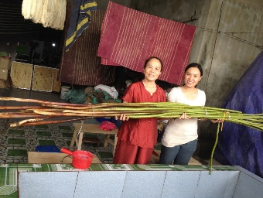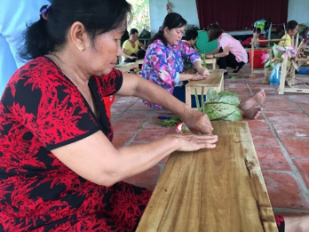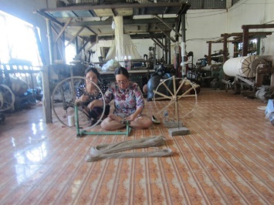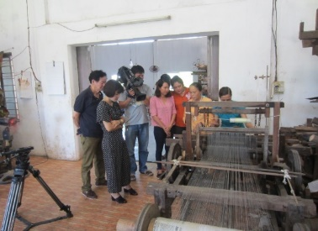
Cọng sen Rút tơ sen Xe sơi sen Dệt vải Sen
- Thành công của các Dự án nêu trên cho thấy để có thể thương mại hóa và duy trì, phát triển bền vững ngành nghề mới này, cần tiếp tục: (1) nghiên cứu hoàn thiện công nghệ và thiết bị lấy tơ và dệt vải để nâng cao chất lượng và năng suất lao động; (2) xác lập vùng trồng sen để cung cấp nguyên liệu sợi tập trung, ổn định cho nghề sản xuất các sản phẩm tơ lụa từ cây sen và lựa chọn giống sen phù hợp để lấy sợi và điều kiện sinh thái của vùng trồng; (3) thiết kế và đa dạng hóa các sản phẩm để thương mại hóa và nâng cao giá trị gia tăng của các sản phẩm từ sợi cây sen; (4) kết nối các khâu/các nhà trong chuỗi chuỗi giá trị của ngành công nghiệp sản xuất các sản phẩm từ sợi to sen để phát triển và duy trì bền vững ngành nghề mới này; (5) xây dựng thương hiệu với chỉ dẫn địa lý ngành dệt may từ cây sen để nâng cao giá trị gia tăng, tôn vinh giá trị truyền thống, giá trị tâm linh và văn hóa của người Việt Nam.
- Sợi tơ cây sen và các sản phẩm sản xuất từ tơ sợi sen là một nguồn tài nguyên lớn, có giá trị khai thác về kinh tế, có đóng góp cho việc đa dạng sinh kế của người nông dân, góp phần bảo tồn nguồn nước… đã được các quốc gia láng giềng như Myanma, Camphuchia và một số quốc gia Đông Á phát triển thành các mặt hàng dệt may thời trang, nội thất…. nhưng đang bị lãng phí tại Việt Nam. Nguyên nhân là do người Việt Nam chưa biết khai thác tơ sợi từ thân cây sen, chưa có kinh nghiệm đối với kĩ thuật trồng và thâm canh sen; các làng nghề dệt vải truyền thống của Việt Nam chưa từng dệt vải từ tơ sen; người Việt Nam chưa từng sử dụng các sản phẩm được dệt từ tơ sen.
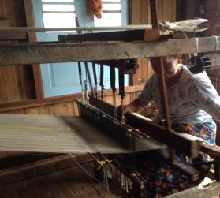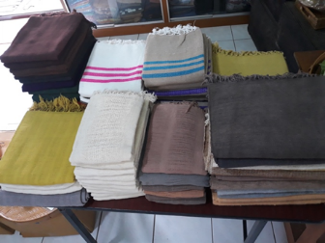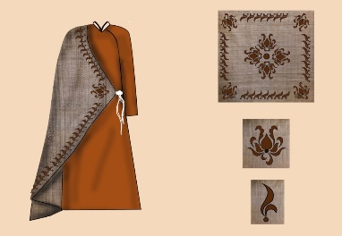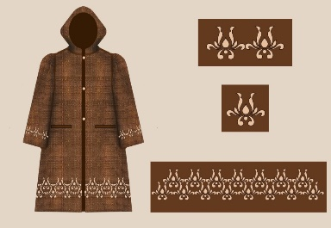
Các sản phẩm được làm từ vải dệt từ tơ sen tại Myanma và Campuchia
- Việc thành công thí điểm trồng sen, rút sợi từ thân cây sen, dệt sợi từ khung dệt cải tiến, thiết kế và thương mại hóa một số sản phẩm dệt may, tranh thêu từ vải được dệt từ tơ sen trong khuôn khổ Đề tài của Eco-Eco và Dự án của của IUNC đã mở ra một cơ hội mới về phát triển ngành nghề sản xuất các sản phẩm được sản xuất từ sợi tơ sen. Tuy nhiên, hiện nay quy trình trồng, se sợi, dệt vải và sản xuất sản phẩm… đều đang dựa vào kinh nghiệm và công nghệ thủ công truyền thống có từ hàng trăm năm, do đó rất lạc hậu, cho năng suất thấp và chất lượng chưa cao dẫn đến giá thành cao mặc dù chất lượng chưa tinh xảo; mẫu mã sản phẩm còn lạc hậu; công tác đa dạng hóa sản phẩm và phát triển thị trường không được

cải thiện nên không cạnh tranh được với các sản phẩm dệt may hiện đại dẫn đến các làng nghề dệt ngày càng mai một làm mất đi các giá trị văn hóa truyền thống. Do vậy, cần phải cải tiến và nâng cấp công nghệ từ trồng, chăm sóc cây sen; se sợi và dệt vải từ sen để nâng cao năng suất, chất lượng sản phẩm; cải tiến mẫu mã và đa dạng hóa các sản phẩm được sản xuất từ tơ sen của các làng nghề dệt vải truyền thống để nâng cao hiệu quả tiếp cận thị trường và hiệu quả kinh tế.
- Phát triển các sản phẩm từ tơ sợi cây sen đòi hỏi phải thiết lập được chuỗi giá trị của ngành để kết nối các bên cung ứng tham gia từ lựa chọn giống sen, quy hoạch vùng trồng, se sợi, dệt vải, thiết kế và phát triển các sản phẩm, xây dựng thương hiệu, phát triển thị trường và đa dạng hoá sản phẩm để nâng cao giá trị gia tăng của sản phẩm, tạo ra giá trị kinh tế bền vững cho người dân và các bên tham gia trong chuỗi giá trị sản phẩm. Do vậy, cần phải gắn 3 nhà trong chuỗi cung ứng để xây dựng chuỗi giá trị của ngành, gồm nhà sản xuất nguyên liệu xơ sợi (các nông hộ hoặc hợp tác xã trồng sen), nhà sản xuất vải (các làng nghề dệt vải truyền thống hoặc các hợp tác xã, doanh nghiệp) và các cơ sở thương mại (các doanh nghiệp hoặc hợp tác xã cung cấp các thiết kế sản phẩm và kết nối thị trường). Độ dài của chuỗi giá trị phụ thuộc vào năng lực của các bên tham gia, trong đó, các thành viên trong chuỗi có thể liên kết với nhau hoặc tự tổ chức chuỗi giá trị độc lập và thực hiện tất cả các công đoạn trong chuỗi giá trị.
Dự án sẽ triển khai thí điểm 02 mô hình phát triển chuỗi giá trị bền vững các sản phẩm từ sợi cây sen ở Việt Nam như sau:
(1) Mô hình chuỗi giá trị khép kín được thực hiện tại huyện Tháp Mười, tỉnh Đồng Tháp và huyện Tri Tôn, An Giang với việc các khâu từ trồng sen, se sợi và dệt vải, thiết kế và trưng bày và thương mại hóa các sản phẩm. Mô hình này có thể được xem xét để mở rộng hơn với sự tham gia của các công ty về thiết kế và thương mại các sản phẩm từ sen tại Hà Nội và thành phố Hồ Chí Minh.
(2) Mô hình chuỗi giá trị mở rộng với việc kết nối các khâu được thực hiện tại nhiều địa bàn khác nhau, trong đó: (1) khâu trồng và se sợi (huyện Tân Hưng, tỉnh Long An và huyện Tháp Mười, tỉnh Đồng Tháp qua các nông hộ hoặc hợp tác xã) --->> (2) khâu dệt vải (làng nghề dệt vải huyện Mỹ Đức, Hà Nội và Công ty Hạnh silk) --->> (3) khâu thiết kế và sản xuất sản phẩm (làng nghề dệt vải huyện Mỹ Đức, Hà Nội Công ty Hạnh silk và Công ty thời trang Xuân Thu) và --->> (4) khâu thị trường (làng nghề dệt vải huyện Mỹ Đức, Hà Nội Công ty Hạnh silk, Công ty thời trang Xuân Thu và Tập đoàn Liên Hoa).
Trồng và se sợi
Dệt vải
Thiết kế và sản xuất sản phẩm
Thị trường
Các huyện: Tân Hưng, Tháp Mười, Tri Tôn
Các huyện: Tri Tôn, Tháp Mười

Các huyện: Tri Tôn, Tháp Mười

Các huyện: Tri Tôn, Tháp Mười

Huyện Mỹ Đức

Huyện Mỹ Đức

Huyện Mỹ Đức

Công ty Hạnh silk
Công ty Hạnh silk
Công ty Hạnh Silk

Công ty thời trang Xuân Thu
Công ty thời trang Xuân Thu
Tập đoàn Liên Hoa
Các doanh nghiệp khác

Các Doanh nghiệp khác
Các Doanh nghiệp khác

Mô hình chuỗi giá trị bền vững các sản phẩm từ sen
- Viện Kinh tế Sinh thái là đơn vị đầu tiên thực hiện thành công Đề tài “Nghiên cứu thử nghiệm mô hình sản xuất sợi từ cuống cây sen”. Đề tài đã thực hiện thành công mô hình rút tơ từ thân cây Sen, sử dụng tơ để phát triển các sản phẩm dệt may, các sản phẩm thủ công mỹ nghệ và mở ra cơ hội về tạo ra một nghề mới cho người dân trồng sen ở vùng đất ngập nước miền Tây Nam Bộ và Đồng bằng sông Hồng.

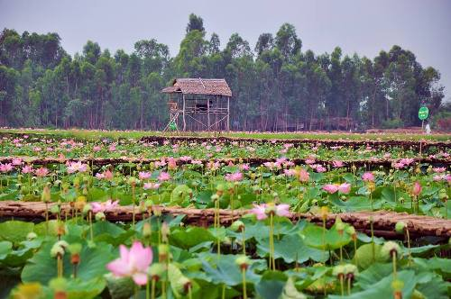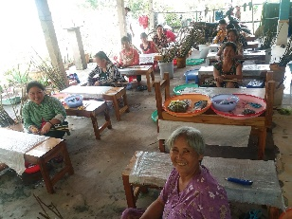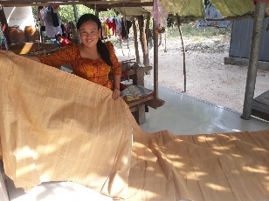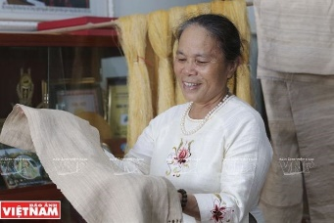
Cánh đồng Sen Lớp học se tơ sen Vải dệt từ sen Khăn dệt từ tơ sen
Thành công của Dự án đã thu hút các doanh nghiệp dệt may và thời trang như Tập đoàn Hoa Sen (huyện Châu Thành, tỉnh Bến Tre), Công ty Hạnh Silk, Công ty thời trang Xuân Thu (Hà Nội)... đến đặt vấn đề với Eco-Eco để tìm nguồn sản xuất nguyên liệu sợi để sản xuất các sản phẩm thời trang. Sau khi Nghệ nhân Phan Thị Thuận tham gia Đề tài và sản xuất thành công vải từ sợi tơ sen Việt Nam, Văn phòng Chính phủ đã đặt hàng thường niên làm sản phẩm quà tặng cho Lãnh đạo cấp cao. Công ty Saitex International Đồng Nai là doanh nghiệp hàng đầu thế giới về may mặc với nguyên liệu và phương pháp sản xuất thân thiện môi trường đã làm việc với Eco-Eco để đặt hàng sản xuất sợi từ cây sen để xuất khẩu sang thị trường Hoa Kỳ và châu Âu.
- IUCN đã thực hiện thành công Dự án ‘Mô hình sinh kế dựa vào nước lũ hỗ trợ chiến lược trữ lũ cho vùng Đồng bằng sông Cửu Long, Việt Nam” dựa trên việc triển khai thành công thí điểm các mô hình trồng sen và qua ý tưởng được hình thành từ Đề tài của Eco-Eco, IUCN đã thử nghiệm thành công việc se sợi từ Sen tự nhiên ở vùng đệm thuộc khu bảo tồn đất ngập nước Láng Sen và dệt thành công sản phẩm từ sợi sen tại làng dệt Văn Giáo của người Khmer ở huyện Tịnh Biên.
- Kinh nghiệm thành công của việc phát triển các sản phẩm từ vải tơ sen của Myanmar và Campuchia với việc hình thành các làng nghề dệt vải lụa từ tơ cuống lá sen có hợp tác với các doanh nghiệp thời trang để đầu tư cải tiến công nghệ, đa dạng hóa mẫu mã và chất lượng sản phẩm để phục vụ du lịch và xuất khẩu.
5. Mục tiêu và các kết quả mong đợi của dự án
Objectives | Actvities | Results | Outcome
- Xây dựng chuỗi cung ứng bền vững ngành sản xuất các sản phẩm sản xuất từ tơ sợi cây sen; tạo sinh kế và cải thiện điều kiện kinh tế cho người nông dân trồng sen và thợ thủ công tại các làng nghề dệt truyền thống;  - Xây dựng thương hiệu và chỉ dẫn địa lý đối với ngành sản xuất các sản phẩm từ tơ sợi cây sen của Việt Nam. | - Nghiên cứu, xây dựng vùng nguyên liệu; lựa chọn giống sen phù hợp để lấy sợi và tổ chức phát triển sản xuất quy mô tập trung sản phẩm sợi từ thân cây sen;  - Cải tiến công nghệ lấy tơ, se sợi và dệt vải tại các làng nghề dệt may truyền thống thuộc địa bàn Dự án nhằm nâng cao năng suất, chất lượng và hạ thấp giá thành sản phẩm sợi sen.  - Phát triển các chủng loại sản phẩm và mẫu mã sản phẩm cho các mặt hàng được sản xuất từ sợi tơ cây sen phù hợp với thị trường đầu ra cho sản phẩm.  - Phát triển thị trường cho các sản phẩm được sản xuất từ sợi tơ cây sen; kết nối cung cầu.  - Xây dựng bộ nhận diện thương hiệu (bao gồm cả đăng ký chỉ dẫn địa lý) đối với sản phẩm sợi sen.  - Tổ chức các khoá tập huấn đào tạo cho nông dân, nghệ nhân tại các làng nghề và cho các bên liên quan về xây dựng thương hiệu, xây dựng chỉ dẫn địa lý, xúc tiến thương mại và phát triển thị trường. | - Các bên tham gia trồng sen, se sợi từ cây sen, dệt vải từ tơ sợi cây sen và sản xuất và thương mại hoá các sản phẩm từ sợi sen được tạo thêm việc làm và gia tăng thu nhập;  - Một ngành nghề mới được hình thành, được duy trì bền vững, góp phần nâng cao thu nhập cho nhiều nhóm xã hội, đóng góp cho kinh tế gia đình, kinh tế địa phương và ngành nông nghiệp;  - Các giá trị văn hoá về sen, các làng nghề truyền thống về dệt vải được duy trì và phát huy, góp phần bảo tồn văn hoá.  - Các vùng đất ngập nước được bảo tồn, duy trì được các chức năng sinh thái một cách bền vững.  - Nhận thức của các bên tham gia Dự án và các bên liên quan được nâng cao. | - Một số giống sen phù hợp để lấy tơ cho vùng sản xuất sen lấy sợi ở Đồng Tháp và An Giang được lựa chọn;  - Vùng trồng nguyên liệu và sản xuất sợi sen; vùng dệt vải từ tơ sen; vùng sản xuất các sản phẩm từ vải dệt từ tơ sen; địa điểm trưng bày, giới thiệu sản phẩm được xác định và được quy hoạch.  - Công nghệ quy trình sản xuất sợi sen từ cây sen được cải tiến và hoàn thiện; Công nghệ về quy trình kéo miết tơ sen theo hướng công nghiệp và cải tiến khung cửi dệt vải từ tơ sen được cải tiến và hoàn thiện.  - Các mẫu mã sản phẩm cho các mặt hàng dệt may phù hợp với thị trường đầu ra cho sản phẩm từ tơ sen được thiết kế và sản xuất và đưa ra thị trường;  - Bộ nhận diện thương hiệu và chỉ dẫn địa lý đối với các sản phẩm được sản xuất từ sợi sen trồng ở Việt Nam được xây dựng;  - Mô hình chuỗi giá trị bền vững các sản phẩm được sản xuất từ tơ sen được xây dựng (liên kết được các nhà, gồm trồng và se sợi, dệt vải, thiết kế và phát triển các sản phẩm, thương mại hoá và phát triển thị trường...).  - Các bộ tài liệu tập huấn, đào tạo; các khoá tập huấn, đào tạo cho các thành viên trong chuỗi giá trị được thực hiện.

Khoảng 1.000 người sẽ được hưởng lợi từ Dự án, gồm các đối tượng hưởng lợi trực tiếp và gián tiếp, gồm: khoảng 200 nông dân tại các vùng trồng sen và se sợi từ cây sen; 50 nghệ nhân từ các làng nghề truyền thống về dệt vải; 04 công ty với hơn 300 công nhân; 100 cán bộ tại các địa bàn của Dự án và các vùng liên quan và các bên liên quan khác.
Dự án sẽ thành công nếu:
- Hoạt động trồng sen và se sợi từ cây sen được duy trì bền vững, thu nhập cho người trồng sen và se sợi từ cây sen tăng lên; chức năng cung cấp dịch vụ hệ sinh thái của các vùng đất ngập nước được cải thiện và duy trì.
- Các làng nghề dệt vải và dệt vải từ tơ sen được duy trì, phát triển và bảo tồn, phát huy được các giá trị văn hóa; thu nhập của các nghệ nhân gia tăng do thị trường các sản phẩm được thiết kế và sản xuất từ vải sen được mở rộng và duy trì.
- Chuỗi giá trị bền vững của ngành sản xuất các sản phẩm từ tơ sen được duy trì và phát triển bền vững do sự kết nối về vai trò và chia sẻ lợi ích giữa các thành viên trên chuỗi được thiết lập.
- Các giá trị văn hóa, giá trị tâm linh của người Việt Nam gắn với cây sen và các làng nghề truyền thống được phát triển, duy trì qua việc phát triển thương hiệu và hệ thống nhận diện, chỉ dẫn địa lý đối với các sản phẩm được sản xuất từ tơ sen, qua đó, nâng cao giá trị gia tăng cho các sản phẩm.
6. Đóng góp vào các chủ đề của VB4E
Dự án đóng góp vào hai chủ đề chính bao gồm bảo tồn nước và đất ngập nước, và biến đổi khí hậu
7. Cơ cấu quản lý:
6.1. Cơ quan thực hiện Dự án: Viện Kinh tế Sinh thái (Eco-Eco).
- Họ và tên thủ trưởng cơ quan: PGS.TSKH. Nguyễn Duy Chuyên.
- Địa chỉ: 67A Đào Tấn, Ba Đình, TP Hà Nội; E-mail: ecoeco@hn.vnn.vn.
- Điện thoại: 0913214373.
6.2. Cơ quan phối hợp thực hiện dự án (nguồn lực):
- UBND huyện Tháp Mười, Hội Nông dân Tháp Mười; HTX Nông nghiệp Tân Kiều.
- UBND huyện Tịnh Biên, tỉnh An Giang; UBND và HTX xã Văn Giáo, huyện Tịnh Biên; UNBN và làng nghề Châu Phong của người Chăm ở thị xã Tân Châu;
- UBND huyện Tân Hưng, tỉnh Long An và Khu bảo tồn đất ngập nước Láng Sen.
- Công ty thiết kế thời trang Xuân Thu, Hà Nội; Công ty cổ phần - Công ty thương mại Hanhsilk, Hà Nội;
- Tập đoàn Liên hoa - xã Phú Túc, huyện Châu Thành, tỉnh Bến Tre: Đầu ra trong nước và xuất khẩu các sản phẩm tơ sen;
- Bộ môn Dệt thời trang - Đại học Bách khoa Hà Nội;
- Trung tâm Tài nguyên và Môi trường – Viện Điều tra quy hoạch rừng: Điều tra, quy hoạch vùng nguyên liệu sen.
Các hoạt động của dự án sẽ được hỗ trợ kỹ thuật và giám sát bởi Ban Cố vấn Quốc gia của VB4E (NAB). IUCN sẽ đóng vai trò là ban thư ký cho NAB để tổ chức các chuyến giám sát, đánh giá và học hỏi cho NAB.
8. Tổng ngân sách: 300.000.000 USD
Đồng tài trợ: 20.000.000 USD
IUCN và Eco-Eco sẽ huy động tài trợ từ các nguồn khác nhau để đồng tài trợ dự án
Vui lòng liên hệ điều phối viên thông qua VB4EAlliance@gmail.comđể tìm hiểu thêm thông tin nếu quý anh/chị quan tâm tới ý tưởng dự án

